实验13：基于xml自动装配

自动装配：根据指定的策略，在IOC容器中匹配某一个bean，自动为指定的bean中所依赖的类类型或接口类型属性赋值

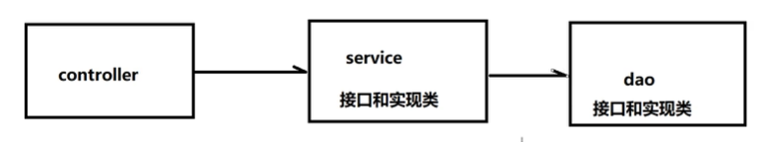

环境准备：